Nanoulak
A partir de 2 ans
Danse et musique
mardi 25 novembre 2025 à 10h et 14h
durée : 40 mn
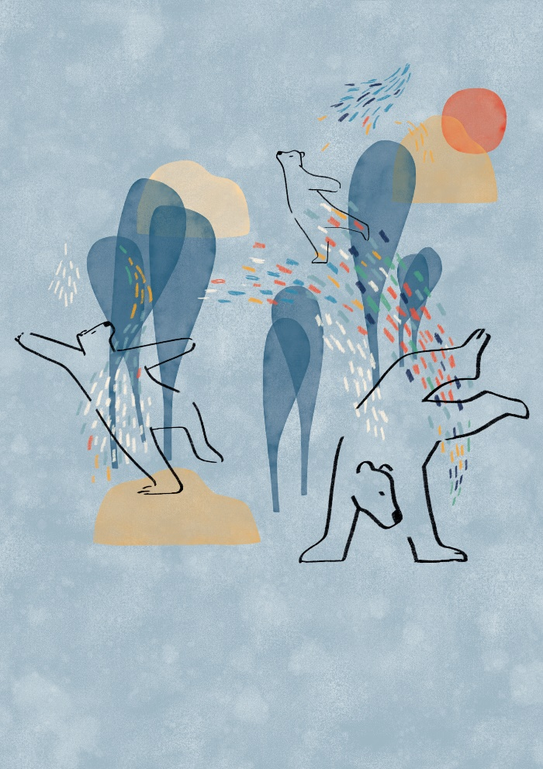
L’Ours qui danse
Un duo dansé qui a pour sujet la capacité d’adaptation, de transformation et d’apprentissage, et célèbre la créativité.
Elle s’inspire du Nanoulak, nom donné par les inuits à l’ours polaire métis né de la rencontre entre une mère ours polaire et un père grizzly. Il est pour nous le symbole du monde à venir, et de la créativité nécessaire pour affronter le monde de demain.
Le + Corsange : 8 ateliers de sensibilisation pour les maternels
Mentions :
Distribution
Ecriture et mise en scène Florence Goguel
Avec Colline Aubry et Miguel Ortega
Collaborations artistiques
Thomas Guerry (dramaturgie du mouvement)
Linda Edsjö (musique)
Scénographie, création lumière et costumes en cours

